**Actividades Desempeños del nivel 1**

**Actividad No. 1**

**Responde cada uno de los siguientes interrogantes con relación al referente Biológico (Debes soportar con imágenes la actividad)**

¿Qué función tiene el sistema óseo?

_______________________________________________________________________________________________________________________________________________________________________________________________________________________________________________________________________________________

¿Qué es una articulación?

_______________________________________________________________________________________________________________________________________________________________________________________________________________________________________________________________________________________

¿Cuáles son los huesos de la cabeza?

_______________________________________________________________________________________________________________________________________________________________________________________________________________________________________________________________________________________

¿Cuáles son los huesos del tronco?

_______________________________________________________________________________________________________________________________________________________________________________________________________________________________________________________________________________________

¿Qué es la diartrosis?

_______________________________________________________________________________________________________________________________________________________________________________________________________________________________________________________________________________________

Escribe cada uno de los huesos que aparecen en el recuadro, en la región donde se localiza en el cuerpo humano

|  |
| --- |
| Parietal, vómer, columna, vertebras cervical, cubito. falanges, fémur, occipital, sacro, radio, tibia, peroné, metacarpo, |

|  |  |  |  |
| --- | --- | --- | --- |
| **Cabeza** | **Tronco** | **Extremidades Superiores** | **Extremidades Inferiores** |
|  |  |  |  |
|  |  |  |  |
|  |  |  |  |
|  |  |  |  |
|  |  |  |  |
|  |  |  |  |
|  |  |  |  |

¿Cómo es la estructura y la superficie de la tierra?

_______________________________________________________________________________________________________________________________________________________________________________________________________________________________________________________________________________________

¿El planeta tierra es uno de los más interesantes del sistema solar porque?

_______________________________________________________________________________________________________________________________________________________________________________________________________________________________________________________________________________________

Cuando el agua desciende por el desagüede los lavamanos vemos que siempre sigue la misma dirección. ¿Cuál es? ¿a qué se debe esto? Si estuviera en el hemisferio norte, ¿Cómo sería?

_______________________________________________________________________________________________________________________________________________________________________________________________________________________________________________________________________________________

¿Cuáles son las variables que hacen posible la coexistencia del agua en los tres estados de la materia en el planeta tierra?

_______________________________________________________________________________________________________________________________________________________________________________________________________________________________________________________________________________________

**Actividad No. 2**

**Responde cada uno de los siguientes interrogantes, con relación a conceptos básicos de la física**

Construye una o varias definiciones para las siguientes palabras o expresiones. Elabora un dibujo que ilustre tu definición.

* Cuerpos eléctricamente neutros
* Voltaje
* Circuito eléctrico
* Corriente eléctrica
* Corriente eléctrica
* Planta hidroeléctrica
* Batería (pila) eléctrica
* Resistencia en serie
* Carga eléctrica
* Fuerza eléctrica
* Potencial eléctrico
* Campo eléctrico

**Actividad No. 3**

**Responde cada uno de los siguientes interrogantes con relación a conceptos básicos de la química**

¿Porque el litio, el sodio y el potasio están en el mismo grupo?

_______________________________________________________________________________________________________________________________________________________________________________________________________________________________________________________________________________________

¿Cuáles fueron los aportes de Mendeleiev para la elaboración de la tabla periódica moderna?

_______________________________________________________________________________________________________________________________________________________________________________________________________________________________________________________________________________________

Explica la diferencia que hay entre:

* Periodo y grupo
* Afinidad electrónica y electronegatividad
* Metales y no metales
* Metales alcalinos y metales alcalinotérreos.

¿Cómo se calcula el número de neutrones que tiene un átomo de determinado elemento?

_______________________________________________________________________________________________________________________________________________________________________________________________________________________________________________________________________________________

Completa el siguiente cuadro.

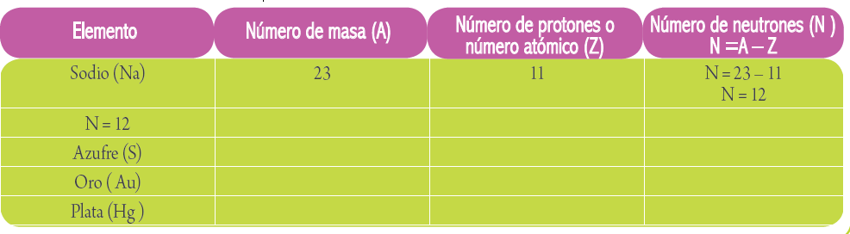

Presenta un informe del siguiente experimento: <http://fq-experimentos.blogspot.com/2008/02/hielo-y-sal.html>